Ogljik leži v četrti skupini in drugi periodi. Do izpopolnjene zadnje lupine mu manjkajo še štirje elektroni.
Vodik pa leži v prvi skupini in prvi periodi. Do izpopolnjene zadnje lupine mu manjka le še en elektron.

Elementa tvorita štiri skupne elektronske pare. Vez med elementoma je kovalentna polarna, saj sta elementa dve različni nekovini. Elektronski pari so bližje ogljiku, saj je bolj reaktiven in si bolj prizadeva izpopolniti zadnjo lupino.
V molekuli lahko zarišemo simetrale. Tako jo razdelimo na dva enaka dela, ki se preslikata drug v drugega. S tem se polarnost izniči in molekula postane nepolarna.

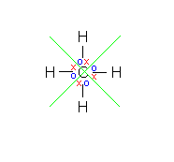

IME | št. ogljikovih atomov | formula
metan | 1 | CH₄
etan | 2 | CH₃ – CH₃
propan | 3 | CH₃ – CH₂ – CH₃
butan | 4 | CH₃ – CH₂ – CH₂ – CH₃
pentan | 5 | CH₃ – CH₂ – CH₂ – CH₂ – CH₃
heksan | 6 | CH₃ – CH₂ – CH₂ – CH₂ – CH₂ – CH₃
heptan | 7 | CH₃ – CH₂ – CH₂ – CH₂ – CH₂ – CH₂ – CH₃
oktan | 8 | CH₃ – CH₂ – CH₂ – CH₂ – CH₂ – CH₂ – CH₂ – CH₃
nonan | 9 | CH₃ – CH₂ – CH₂ – CH₂ – CH₂ – CH₂ – CH₂ – CH₂ – CH₃
dekan | 10 | CH₃ – CH₂ – CH₂ – CH₂ – CH₂ – CH₂ – CH₂ – CH₂ – CH₂ – CH₃

METILNI IN METILENSKI RADIKALI

Metilni radikal je CH₃.

Metilenski radikal je CH₂.

Ogljikovodike poimenujemo glede na število ogljikovih atomov in glede na radikale, če jih ima.

PRIMER: Če ima ogljikovodik štiri ogljikove atome, ga imenujemo butan. Če ima metilni radikal na drugem ogljikovem atomu, ga imenujemo 2-metil-butan.
Če bi imel na tem atomu še en radikal, bi ga imenovali 2, 2-dimetil-butan. Besedico di dodamo, ker s tem povemo da ima na tem atomu dva radikala.

KISIKOVA DRUŽINA OGLJIKOVODIKOV

- ALKOHOLNA SKUPINA

- OH

Alkoholi nastanejo pri oksidaciji na prvem ogljikovem atomu.

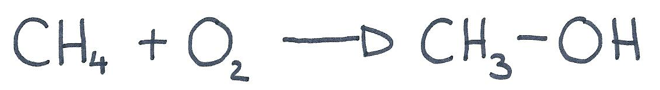

- ALDEHIDNA SKUPINA

- COH

Aldehidi nastanejo pri oksidaciji alkoholov. Pri tem se odcepi voda.

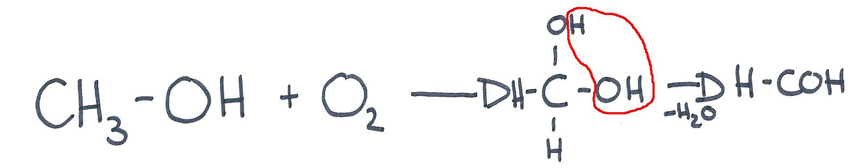

- KARBOKSILNE KISLINE

- COOH

Karboksilne kisline nastanejo pri oksidaciji aldehidov.

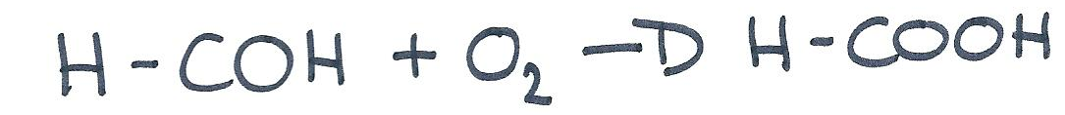
- ETRI

- O -

Etri nastanejo pri reakciji dveh alkoholov. Pri tem se odcepi voda.

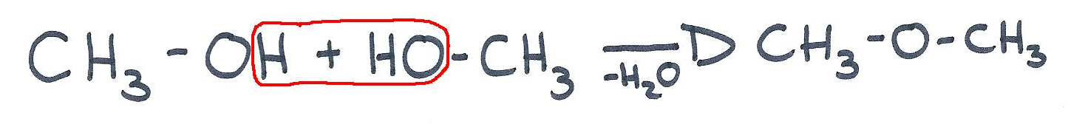

- ESTRI

- COO -

Estri nastanejo pri reakciji alkohola in karboksilne kisline. Pri tem se odcepi voda.

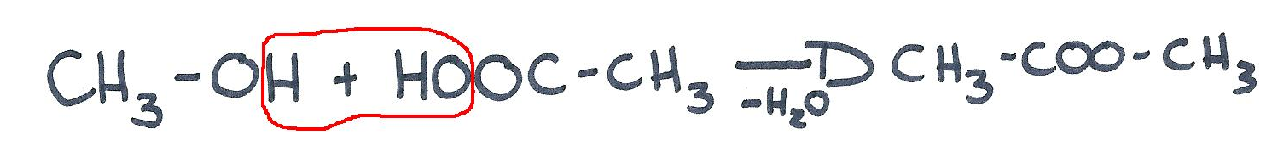

- KETONI

- CO -

Ketoni nastanejo pri oksidaciji sekundarnih alkoholov (OH skupina je na drugem ogljikovem atomu). Pri tem se odcepi voda.

